Biochemie krve

Krev cirkuluje v uzavřeném cévním systému. Její objem činí 6-8 % tělesné hmotnosti. Skládá se z buněčných komponent (bílé a červené krvinky, krevní destičky), které jsou suspendovány v kapalném prostředí – plazmě. Plazma je tvořena z 90 % vody, dále obsahuje nízkomolekulární neelektrolyty, ionty a bílkoviny.

Funkce krve.
Krev má mnoho funkcí – lze je rozdělit na transportní a obranné. Hlavní transportní funkce krve jsou přenos kyslíku z plic do tkání a CO₂ ze tkání do plic, transport živin ze střeva do jater a z jater do tkání, transport odpadních metabolitů do ledvin a plic, transport hormonů do cílových tkání, udržování homeostasy ( pH, teplo, voda). K obranným funkcím krve patří obrana proti infekci (protilátky, leukocyty), udržování hemostasy (koagulace).

Krev a klinicko-biochemická vyšetření

Ve složení krve se odráží řada biochemických pochodů probíhajících v různých tkáních. Analýzy krve, krevního séra nebo plazmy tvoří nejvýznamnější a nejpočetnější klinicko-biochemická vyšetření. Krev pro odběry se získává ze žil, tepen nebo kapilár. Nejčastěji se odebírá žilní krev, méně často kapilární. Arteriální krev se odebírá pouze výjimečně, hlavně pro analýzu krevních plynů. Pro biochemické analýzy se centrifugací krve získává plazma nebo sérum. Je-li krev odebrána do zkumavky bez přídavku protisrážlivých prostředků, dochází po kratší době (při pokojové teplotě 15-30 minut) k jejímu sražení. Odstředěním získáme sérum. Sérum neobsahuje fibrinogen a faktory krevního srážení. Jsou-li před odběrem do zkumavky přidány protisrážlivé (antikoagulační) prostředky (heparin, citrát nebo oxalát sodný, Na₂EDTA), ke srážení nedochází a odstředěním se získá plazma. Plazma (na rozdíl od séra) obsahuje fibrinogen a koagulační faktory
Plazma a sérum

Plazma : příprava centrifugací
nesrážlivé krve.

Sérum : příprava centrifugací
srážlivé krve

Protisrážlivé prostředky:
heparin, citrát,
EDTA, oxalát

Zvláštnosti struktury a funkce erytrocytu.
Erytrocyty vznikají diferenciací a proliferací progenitorových buněk v kostní dřeni. Hlavním hormonem, který reguluje tvorbu erytrocytů, je erythropoetin syntetizovaný v ledvinách. Podnětem k jeho uvolnění je stav hypoxie.
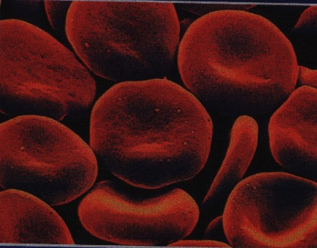
Erytrocyty mají podstatně jednodušší strukturu než většina lidských buněk, jsou tvořeny pouze membránou obklopující roztok hemoglobinu, který tvoří přibližně 95 % všech nitrobuněčných bílkovin erytrocytů. Buňky nemají jádro ani další buněčné organely. Membrána erytrocytů obsahuje 52 % proteinů, 42 % lipidů a 8 % sacharidů. Jsou v ní proteiny, které jednak zajišťují specifické funkce, jednak udržují typický bikonkávní tvar erytrocytu a jeho flexibilitu a ohebnost. K prvním patří např. bílkovina vyměňující anionty, která je nezbytná pro výměnu chloridů za hydrogenkarbonáty při jejich transportu krví nebo přenašeč glukosy, zajišťující do buňky přísun glukosy. Ke druhým se řadí glykoforiny, spektrin, ankyrin a další. Bikonkávní tvar zvyšuje poměr povrchu buněk k jejich objemu a usnadňuje tak výměnu plynů. Flexibilita erytrocytu je potřebná, aby se buňka byla schopna protáhnout i zúženími vyskytujícími se v mikrocirkulaci. V membráně erytrocytů se nachází rovněž glykosfingolipidy, jejichž glycidové složky jsou podstatou systému krevních skupin AB0.

Integrálním proteinem buněčné membrány je dále Rh faktor (antigen D). U přibližně 15 % jedinců tento antigen chybí. Jestliže tito jedinci dostanou transfuzi Rh-pozitivní krve, vytvoří se u nich protilátky proti antigenu D. Jestliže se ženě, v jejíž krvi kolují tyto protilátky, narodí dítě Rh pozitivní, může u novorozence nastat masivní hemolýza.

K udržování svých funkcí vykazuje erytrocyt neustálou spotřebu ATP. Jeho jediným zdrojem energie je anaerobní glykolýza. Aerobní fosforylace ani β-oxidace v erytrocytu nemohou probíhat v důsledku chybění mitochondrií. Erytrocyty jsou proto vedle buněk CNS vždy preferenčně zásobovány glukosou. Důležitým vedlejším metabolitem glykolýzy v erytrocytech je 2,3-bisfosfoglycerát, který zajišťuje uvolnění kyslíku z hemoglobinu při jeho transportu do tkání.
Vzhledem k vysokému parciálnímu tlaku O₂ je erytrocyt významně vystaven oxidačnímu stresu. Proto je vybaven antioxidačními systémy, k nimž patří zejména glutathionperoxidasa a katalasa rozkládající peroxid vodíku, methemoglobinreduktasa eliminující tvorbu methemoglobinu (viz dále) a superoxidismutasa, rozkládající superoxidový anion-radikál.

Hemoglobin
Krevní barvivo hemoglobin (Hb) je nejvíce zastoupenou bílkovinou krve o průměrné koncentraci 2,5 mmol/l (150 g/l). V erytrocytech tvoří asi 35% jejich hmotnosti. Hlavní biologickou funkcí hemoglobinu je transport kyslíku z plic do tkání. Současně se značnou měrou podílí na udržování konstantního pH krve. Z chemického hlediska řadíme Hb mezi hemoproteiny – složené bílkoviny, skládající se z bílkoviny globinu a prostetické skupiny hemu. Hemoglobin má tetramerní strukturu, skládá se ze čtyř peptidových řetězců, přičemž dva a dva jsou vždy stejné. Ke každému řetězci je vázána jedna hemová skupina.
Člověk má genetickou informaci pro čtyři různé peptidové řetězce globinu, které se označují α, β, γ a δ. Hlavním hemoglobinem dospělých je HbA, který tvoří 97,5 % celkového hemoglobinu; jeho složeni α₂ β₂. Kromě toho se vyskytuje 2,5 % HbA₂ (α₂ δ₂). V plodu je též fetální hemoglobin HbF (α₂γ₂) a u kojenců pak směs HbA a HbF.
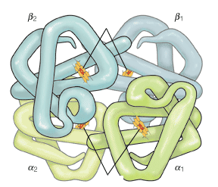
Struktura hemoglobinu

Hem je struktura, jejímž základem je cyklický tetrapyrrol – konjugovaný systém čtyř pyrrolových kruhů vzájemně propojených methinovými můstky –CH=. V centru tohoto skeletu je umístěn iont Fe²⁺, který může vázat až 6 ligandů. Čtyřmi vazbami je vázán k dusíkovým atomům pyrrolů, pátou je navázán globinový peptidový řetězec (přes imidazolovou skupinu histidinu, viz obr.). Dikyslík O₂ se váže jako šestý ligand iontu Fe²⁺ a snadno se opět odštěpuje.

peptidový řetězec globinu

Železo hemu zachovává při transportu O₂ stále oxidační číslo II. Množství vázaného kyslíku závisí na jeho dostupnosti (na jeho parciálním tlaku pO₂). V plicích se vzhledem k vysokému pO₂ nasytí Hb téměř na 100 % a vzniká oxyhemoglobin. Ve tkáních chudých na kyslík se část transportovaného O₂ zase odštěpuje (venózní krev pak obsahuje směs oxyhemoglobinu a deoxyhemoglobinu). Odštěpování kyslíku ve tkáních usnadňuje kromě nízkého parciálního tlaku O₂ i nižší pH, které je způsobeno tvorbou CO₂ při metabolismu. Deoxygenaci hemoglobinu podporuje také účinek 2,3-bisfosfoglycerátu, který je přítomný v erytrocytech. Jeden gram hemoglobinu je schopen vázat 1,35 ml O₂. Kromě toho váže globinová část hemoglobinu oxid uhličitý a podílí se tak rovněž na jeho transportu ze tkání do plic.

Kromě molekul O₂ se mohou koordinační vazbou na hemové železo připojit také jiné ligandy, např. oxid uhelnatý CO, oxid dusnatý NO a sulfan H₂S. Oxid uhelnatý se váže na Hb asi 200× pevněji než kyslík. Vytváří se poměrně stálý karbonylhemoglobin (HbCO), neschopný přenášet kyslík. Již velmi nízké koncentrace CO ve vzduchu vede k vysokému nasycení krve oxidem uhelnatým (smrtelná koncentrace je při 0,1 obj. %). Vysokými koncentracemi O₂ je možno oxid uhelnatý opět vytěsnit (tzv. hyperbarická oxygenoterapie při otravách). U kuřáků a při pobytu v zakouřeném prostředí lze v krvi vždy dokázat několik procent HbCO.

Oxiduje-li se ion Fe²⁺ v hemoglobinu na Fe³⁺, šesté koordinační místo se obsadí iontem OH⁻ nebo Cl⁻. Vzniká methemoglobin, který nemůže přenášet kyslík. V erytrocytech je přítomný enzym, methemoglobinreduktáza, která fyziologicky vytvořený methemoglobin (asi 0,5 % za den) opět redukuje na hemoglobin. Masivnější methemoglobinemie může vzniknout po požívání potravy nebo vody s vysokým obsahem dusičnanů a zejména dusitanů. Ohrožuje především kojence.

Velmi úzce příbuzný hemoglobinu je myoglobin. Má monomerní strukturu, skládá se jen z jednoho globinového řetězce a jednoho hemu. U člověka je v molekulách myoglobinu vázáno asi 10 % veškerého hemu. Biologickou úlohou myoglobinu je přejímat kyslík od hemoglobinu a zásobovat jím svaly. Kyslík se na myoglobin váže mnohem účinněji než na krevní barvivo; je-li např. při určité hodnotě pO₂ Hb nasycen kyslíkem z 10 %, myoglobin je při stejné hodnotě pO₂ nasycen z 80 %. U člověka má myoglobin největší význam při zásobení myokardu kyslíkem.

Glykovaný hemoglobin
Ke sledování dlouhodobé kompenzace diabetu se využívá stanovení glykovaného hemoglobinu nebo glykovaného albuminu (fruktosaminový test). Principem stanovení je děj označovaný jako neenzymová glykace proteinů. Aldehydové skupiny glukosy jsou schopny navazovat se na aminoskupiny proteinů za vniku glykovaného proteinu. Množství glykovaného proteinu je závislé na množství glukosy, s nimž je bílkovina v kontaktu. Stanovení glykovaného podílu hlavních krevních bílkovin tak umožňuje posoudit průměrnou glykemii za delší časové období.

Typy lidského hemoglobinu
Označení Struktura Podíl z celkového Hb u dospělých
HbA_{o} α₂ β₂ (zčásti HbA-Glc)
HbA ~ 97 %
HbA₁ α₂ β₂ (glykace na –NH₂ β-globinu)

HbA₂ α₂ δ₂ ~ 2,5 %

HbF α₂ γ₂ ~ 0,5 %

Hemoglobinopatie
Hemoglobinopatie jsou genetická onemocnění vyvolaná tvorbou strukturně abnormálních globinových molekul (v důsledku bodové mutace genu) nebo nedostatečnou syntézou jednoho nebo obou řetězců (chybějící gen).
Srpková anemie
Je příkladem onemocnění vyvolaného bodovou mutací. Příčinou je bodová mutace v genu pro β-řetězec. Výsledkem je, že v β-globinovém řetězci se nachází v pozici 6 namísto glutamátu valin. Substituce polární aminokyseliny nepolárním valinem vytváří ve struktuře řetězce tzv.“lepivé místo“, němuž se komplementárně váže α-řetězec dalšího hemoglobinu. Za nízkého parciálního tlaku kyslíku tak dochází k řetězení (polymeraci) hemoglobinu uvnitř erytrocytu. Řetězce porušují přirozený tvar erytrocytu, které nabývají srpkovitého vzhledu. Rigidní srpkovíté erytrocyty mohou blokovat průchod krve úzkými kapilárami a jsou při průchodu slezinou rychleji odbourávány. Nemoc se projevuje u homozygotů, kteří mají mutovány oba geny. Je charakteristická chronickou hemolytickou anemií, zvýšenou tendencí k infekcím, záchvaty bolesti, poruchami sleziny a ledvin ad.

Karbonylhemoglobin
Karbonylhemoglobin (COHb) vzniká vazbou oxidu uhelnatého na hemoglobin. Vytvořená vazba je 250–300 krát silnější než vazba kyslíku. Karbonylhemoglobin nemůže transportovat kyslík a v důsledku snížené schopnosti krve přenášet kyslík se vyvíjí buněčná hypoxie. V nadbytku kyslíku je vazba oxidu uhelnatého na hemoglobin reverzibilní. Proto je při otravě oxidem uhelnatým nejdůležitější inhalace O₂.
V malém množství se COHb může vyskytnout i u zdravých osob. U obyvatel měst se prokazují hodnoty kolem 2 %, u silných kuřáků může COHb stoupnout až na 10 % z celkového hemoglobinu. Několikaminutový pobyt v prostředí obsahující 0,1 % CO může zvýšit koncentraci karbonylhemoglobinu na 50 %. Oxid uhelnatý vzniká při nedokonalém spalování fosilních paliv, dále je obsažen ve výfukových plynech a v kouři při požárech v uzavřených místnostech.
Příznaky otravy oxidem uhelnatým
Hodnoty COHb v % | Příznaky
10 | při větší námaze dušnost
20–40 | bolesti hlavy, dušnost, únava, zvracení
40–60 | hyperventilace, tachykardie, synkopa, křeče
60–80 | kóma, smrt
Karbonylhemoglobin se vyznačuje karmínově červeným zbarvením; také osoby s těžkou otravou oxidem uhelnatým mívají „zdravě“ růžovou barvu pleti. Ve srovnání s hemoglobinem je karbonylhemoglobin odolnější vůči chemickým vlivům, působením různých činidel se mění pomaleji.

Spektrofotometrie derivátů hemoglobinu
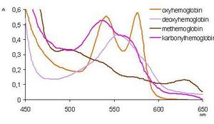
Absorpční spektra hemoglobinu a jeho derivátů
Hemoglobin a jeho deriváty mají ve viditelné oblasti světla charakteristická absorpční spektra, kterých se využívá k jejich analýze a rychlé identifikaci. Pro všechny hemoproteiny jsou typická výrazná absorpční maxima v oblasti 400–430 nm, tzv. Soretův pás. Další absorpční vrcholy jsou podstatně nižší. Oxyhemoglobin je charakterizován dvěma neúplně oddělenými maximy v oblasti 540 a 578 nm. Deoxyhemoglobin má jedno absorpční maximum při 555 nm. Hlavní absorpční maximum methemoglobinu je při 630 nm a druhý nevýrazný vrchol při 500 nm je závislý na pH. Reakcí methemoglobinu s kyanidem draselným mizí maximum při 630 nm, neboť vzniká kyanmethemoglobin. Pokles absorbance při 630 nm je úměrný koncentraci methemoglobinu. Kyanmethemoglobin vykazuje široké absorpční maximum při 540 nm, kterého se využívá při stanovení koncentrace hemoglobinu v krvi. Spektrum karbonylhemoglobinu se podobá spektru oxyhemoglobinu, ale poloha vrcholů je posunuta směrem k nižším vlnovým délkám.
Rozdílů ve spektrech derivátů hemoglobinu se využívá při stanovování jejich koncentrace ve fotometrických analyzátorech.
Absorpční maxima hemoglobinu a jeho derivátů
Derivát hemoglobinu | Absorpční maxima [nm]
Hemoglobin redukovaný | 431, 555
Oxyhemoglobin | 414, 540, 578
Methemoglobin | 404, 500, 630
Karbonylhemoglobin | 420, 538–540, 568–569
Kyanmethemoglobin | 421, 540

Stanovení hemoglobinu v krvi

Nejběžnější stanovení Hb ve venosní nebo kapilární krvi je založeno na reakci s kyanidem sodným a hexakyanoželezitanem draselným.
Reakce se provádí v prostředí pufru N-methylglukaminu.

Principem této reakce je vznik derivátu hemoglobinu. Popište, o jaký derivát se jedná:

Měří se absorbance při 540 nm (proti roztoku činidla), obvykle po 5 minutách. Při této vlnové délce má vzniklý derivát jediné absorpční maximum ve viditelné oblasti při 540, molární absorpční koeficient ε₅₄₀=11 000 l.mol.cm⁻¹.

Odvoďte vztah pro výpočet koncentrace hemoglobinu za předpokladu, že objem vzorku krve byl 0,02 ml a objem přidaného činidla 5 ml.

- Zvažte, že hemoglobin je tetrametr a posuďte, zda vztah, který jste odvodili pro výpočet, platí pro monomer nebo tetrametr.

Referenční hodnoty pro tetrametr:
Muži 2,15-2,65 mmol/l
Ženy 1,86-2,35 mmol/l

- Jaké budou referenční hodnoty v g/l a) pro tetrametr b) pro monomer ?

Bilirubin
Odbourávání krevního barviva
Po rozpadu erytrocytů (průměrná doba existence 120 dní) podléhá hemoglobin enzymově katalyzovanému odbourávání, které probíhá ve fagocytujících buňkách sleziny, kostní dřeně a jater (RES). V těchto buňkách se v průběhu několika reakcí z hemoglobinu odštěpuje proteinová složka globin a z hemu vzniká lineární tetrapyrrolové barvivo bilirubin. Bilirubin je pro tělo odpadní látka. Je to velmi nepolární látka, v krvi musí být transportována ve vazbě na albumin. Přenáší se do jater a zde je vychytáván. Navázáním glukuronové kyseliny je přeměněn na tzv. konjugovaný bilirubin. V této formě je bilirubin podstatně rozpustnější a vylučuje se žlučí do střeva. Bilirubin je zde redukován enzymy střevní bakteriální flóry na bezbarvé chromogeny urobilinogeny (Ubg). Většina z nich se vstřebává do krve a je z ní játry vychytána a odbourána, nepatrná část (průměrně 4 μmol/den) se vylučuje močí. Zbytek Ubg neresorbovaný ve střevě se vylučuje stolicí.
bilirubin

Hyperbilirubinemie
Fyziologické rozmezí koncentrace bilirubinu v krvi je u dospělých 5-20 μmol/l. Zvýšené hodnoty se označují jako hyperbilirubinemie, barvivo při nich difunduje do tkání, které se nažloutle zbarví (žloutenka, ikterus). Příčinou může být
1) zvýšená tvorba bilirubinu (hemolýza)
2) snížené vychytávání bilirubinu hepatocyty (jaterní poruchy)
3) snížená konjugace bilirubinu (jaterní porychy)
4) porucha vylučování bilirubinu do žluče (jaterní poruchy)
5) extrahepatální porucha odtoku žluče (kámen, nádor)
V závislosti na příčině poruchy může být v krvi zvýšen konjugovaný i nekonjugovaný bilirubin. Konjugovaný bilirubin je na albumin vázán jen slabě a při zvýšené koncentraci v plazmě volně proniká do moči. Je-li hladina konjugovaného bilirubinu zvýšena dlouhodobě, vzniká tzv. δ-bilirubin. Představuje podíl bilirubinu, který neenzymovou reakcí vytváří s albuminem a v menší míře s jinými plazmatickými proteiny kovalentní peptidovou vazbu. Hladina δ-bilirubinu je mírou předchozího trvání konjugované hyperbilirubinemie. Odbourává se rychlostí albuminu, tj. s poločasem 19 dní. Komplex neprochází normálně glomerulární membránou.

Novorozenci mohou být ohroženi novorozeneckou žloutenkou. Při ní dochází ke zvýšení hladiny nekonjugovaného bilirubinu, jehož příčinou je nezralost jaterního systému a jeho dočasná neschopnost přijímat, konjugovat a vylučovat bilirubin. Nekonjugovaný bilirubin může pronikat hematoencefalickou bariéru a vyvíjí se toxická encefalopatie (jádrový ikterus, kernikterus). Při terapii se používá ozařování modrým fluorescenčním zářením (fototerapie), které izomeruje bilirubin do forem, které jsou rozpustnější a mohou být játry vyloučeny bez konjugace.

bilirubin fotobilirubiny žluč stolice
fotoizomerizace (polární) bez konjugace
v kožních kapilárách

Nedostatečná konjugace bilirubinu může být také způsobena vrozeným defektem enzymového systému. Kompletní deficit bilirubin-UDP transferasy vyvolává Criglerův-Najjarův (výsl. kri’glerův nah’jahrův) syndrom typu I. Toto vzácné recesivně vrozené onemocnění vede k masivní hyperbilirubinemii a končí fatálně několik dní po narození. Criglerův-Najjarův syndrom typu II je méně závažná porucha, při níž je aktivita bilirubin-UDP transferasy částečně zachovaná. Gilbertův (výsl. ž(i)lber(t)ův) syndrom je další porucha spojená s poruchou v konjugaci bilirubinu. Bilirubin-UDP transferasa je funkční asi ze 30 %, koncentrace bilirubinu v krvi je trvale mírně zvýšena. Příčinou je mutace v TATA boxu genu enzymu, která omezuje rozpoznání promotorové oblasti transkripčními faktory, následkem čehož je exprese enzymu snížená. Prognóza této choroby je velice příznivá a terapie většinou není nutná.

Stanovení bilirubinu

Bilirubin reaguje s diazoniovými solemi (podobně jako aromatické aminy a fenoly) za vzniku intenzivně zbarvených azosloučenin, vhodných k fotometrickému stanovení. Reakce nekonjugovaného bilirubinu probíhá velmi pomalu, značně ji urychlí přídavek alkoholu nebo jiných látek (benzoát sodný, kofein, močovina atd.), které se souhrnně označují jako akcelerátory reakce.

Nekonjugovaný bilirubin

Frakce bilirubinu, která vyžaduje akcelerátor, se označuje jako „nepřímý bilirubin“. Konjugovaný bilirubin reaguje i bez akcelerátorů rychle („přímý bilirubin“). Nekonjugovaný bilirubin se vypočítá jako rozdíl mezi celkovým a konjugovaným bilirubinem.
V metodě se používá nejčastěji diazotace sulfanilové kyseliny, jako akcelerátor kofein a benzoát, barevný produkt se měří v silně alkalickém prostředí. V přítomnosti akcelerátoru reagují všechny formy bilirubinu, stanovujeme celkový bilirubin.
Materiál: Set Bil-T firmy Roche Diagnostics*: Činidlo-bilirubin (roztok sulfanilové kys. 29 mmol/l v HCl 0,17 mol/l), roztok NaNO₂ (25 mmol/l, v kapací lahvičce, JED!), akcelerátor (roztok kofeinu 0,26 mol/l a benzoátu sodného 0,52 mol/l), roztok albuminu 20 g/l, tlumivý roztok (vínan draselno-sodný 0,93 mol/l v NaOH 1,9 mol/l), kalibrátor-bilirubin (čerstvě připravený ředěním lyofilizátu ze soupravy roztokem albuminu 20 g/l; koncentrace uvedena na štítku, chránit před světlem), vzorky krevních sér. Mikropipetor 200 μl, 1 ml.
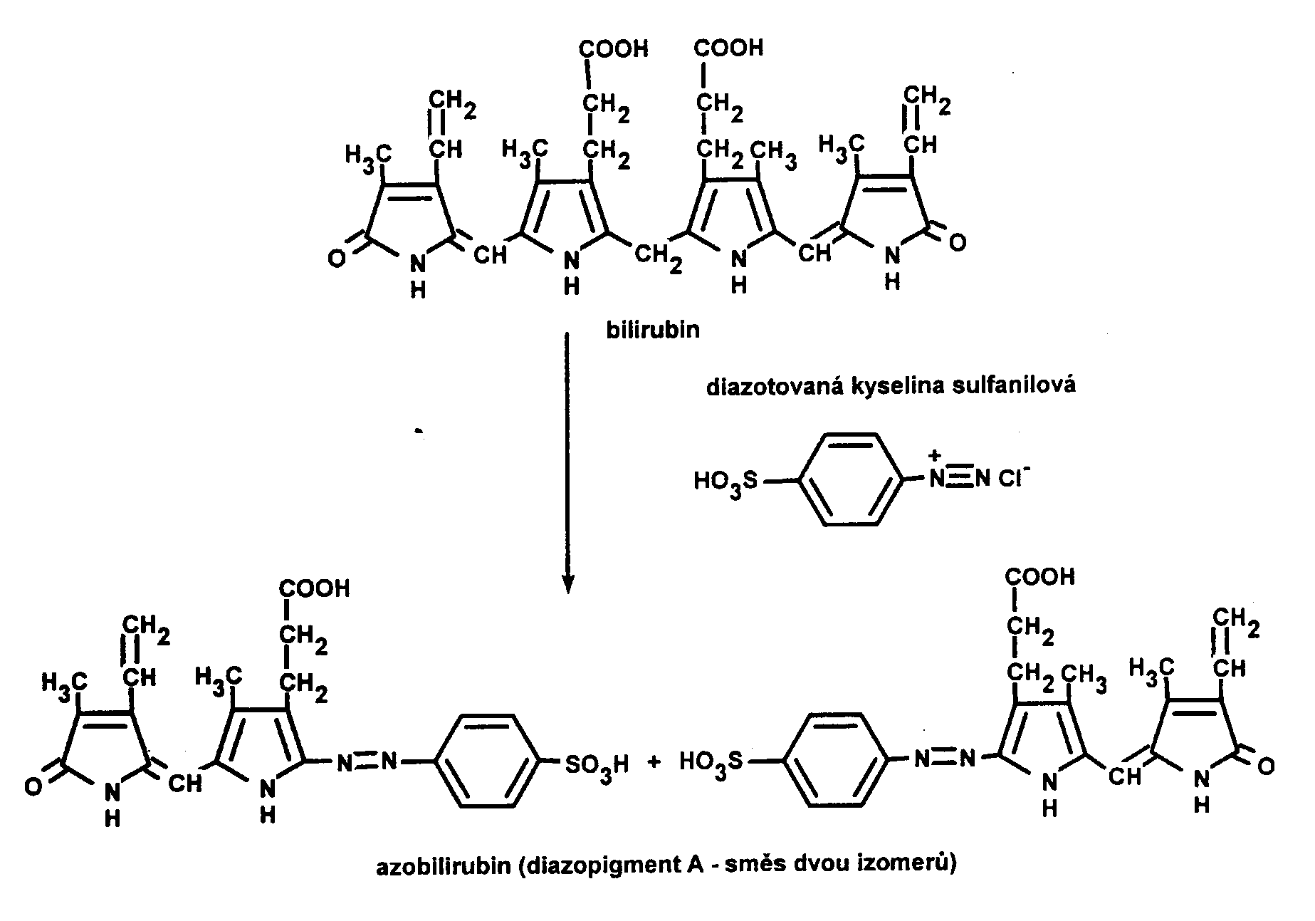
Vysvětlete význam všech látek přidávaných do reakční směsi

U novorozenců lze použít přímé spektroskopické stanovení při dvou vlnových délkách 450 a 540 nm (bilirubinometry), avšak jen do koncentrace 300 μmol/l.

Referenční interval koncentrace celkového bilirubinu v krevním séru pro novorozence starší 1 měsíce a dospělé je 5–20 μmol/l.

Koncentrace konjugovaného bilirubinu je nejvýše 5 μmol/l.

Hodnoty nekonjugovaného bilirubinu 17–70 µmol/l spolu s normálním nálezem ostatních vyšetření jsou charakteristické pro chronickou hemolýzu (hemolytická anémie) a pro benigní hyperbilirubinemii Gilbertova typu (pokles aktivity UDP-glukuronyltransferázy).

Do určité míry je fyziologická postnatální hyperbilirubinemie (donošení novorozenci ve 2.-3. dnu života mohou mít v séru až 135 μmol/l nekonjugovaného bilirubinu, do 170 μmol/l celkového bilirubinu), rychle se upravující na hodnoty obvyklé u dospělých.

Zjištění bilirubinu v moči
V moči zdravého člověka se může vyskytovat nepatrné množství konjugovaného bilirubinu (až 0,5 μmol/l), které běžnými zkouškami není prokazatelné.
Moč k důkazům bilirubinu musí být čerstvá, bilirubin se na vzduchu snadno oxiduje.

K důkazu se obvykle používá některý z diagnostických proužků obsahující zónu pro detekci bilirubinu. Tato zóna je nasycena vhodnou diazoniovou solí, s níž bilirubin poskytne barevnou azosloučeninu.
Hodnocení
Zkoušky na bilirubin v moči jsou pozitivní, zvýší-li se koncentrace konjugovaného bilirubinu v krevní plazmě asi nad 30 μmol/l. Nekonjugovaný bilirubin je v plazmě vázán na albumin a do glomerulárního filtrátu proto neproniká. Zjištění bilirubinu v moči je tedy známkou neschopnosti hepatocytů vyloučit konjugovaný bilirubin do žluče nebo známkou uzávěru žlučových cest, patří proto k příznakům hyperbilirubinemie hepatocelulární nebo obstrukční. Při déletrvajících poruchách však nemusí být v moči prokazatelný ani kojugovaný bilirubin, neboť se v séru přeměňuje na delta formu.

Zjištění urobilinogenů v moči
Bilirubin vylučovaný játry do žluče je redukován enzymy střevní bakteriální flóry na bezbarvé chromogeny urobilinogeny (Ubg). Většina z nich se vstřebává do krve a je z ní játry vychytána a odbourána, nepatrná část (průměrně 4 μmol/den) se vylučuje močí. Zbytek Ubg neresorbovaný ve střevě se vylučuje stolicí. Zkoušky na přítomnost urobilinogenů se provádějí jen v čerstvé (a zchladlé) moči (vhodná polední nebo odpolední moč), během prvních dvou hodin po vymočení; delším stáním se urobilinogeny přeměňují na své oxidační produkty - urobiliny.
Princip: Průkazem Ubg je specifická barevná kopulační reakce urobilinogenů s vhodnou diazoniovou solí v kyselém prostředí. Srovnání s barevnou stupnicí umožní semikvantitativní vyhodnocení. Slabě růžové zabarvení zóny, odpovídající prvnímu políčku srovnávací stupnice (přibližně 17 μmol/l), lze považovat za horní mez fyziologických koncentrací urobilinogenů v moči v průběhu dne.

